Πώς θα φτάσετε στο Μύλο
- Πώς θα φτάσετε στο Μύλο
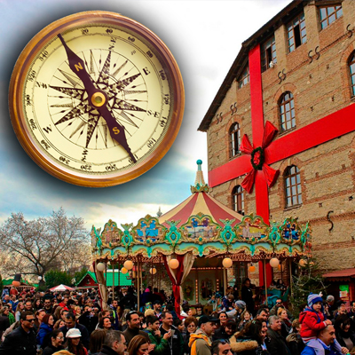
ΠΩΣ ΕΡΧΟΜΑΙ ΣΤΟ ΜΥΛΟ ΤΩΝ ΞΩΤΙΚΩΝ – ΟΔΗΓΙΕΣ
ΜΕ ΑΥΤΟΚΙΝΗΤΟ
Από Αθήνα (325km)
Στην Λαμία έξοδος για Καρδίτσα-Τρίκαλα ακολουθώ την περιφερειακή οδό Καρδίτσας με προορισμό Τρίκαλα στον περιφερειακό κόμβο Τρικάλων στρίβω αριστερά προς Πύλη στον κόμβο για Πύλη στρίβω δεξιά προς Τρίκαλα. Σε 1,5km φτάνω στο Πάρκο Ματσόπουλου – Μύλος των Ξωτικών 80μ πρίν το πάρκο στα δεξιά υπάρχει ελεύθερο parking 15 στρεμάτων
Από Θεσσαλονίκη (220km)
Οδηγώ με προορισμό την Λάρισα. Συνεχίζω στην 4^{η} έξοδο για Λάρισα-Τρίκαλα-Καρδίτσα .Ακολουθώ την σήμανση. Στην περιφερειακή οδό Τρικάλων οδηγώ προς Πύλη, στον κόμβο για Πύλη στρίβω δεξιά προς Τρίκαλα.Σε 1,5km φτάνω στο Πάρκο Ματσόπουλου – Μύλος των Ξωτικών. 80μ πρίν το πάρκο στα δεξιά υπάρχει ελεύθερο parking 15 στρεμάτων
Από Ιωάννινα (127km)
Οδηγώ προς Γρεβενά-Καλαμπάκα. Πριν εισέλθω στα Τρίκαλα στον κυκλικό κόμβο ακολουθώ την κατεύθυνση προς Πύλη .Στον επόμενο κόμβο της περιφερειακής οδού για Πύλη στρίβω αριστερά για Τρίκαλα. Σε 1,5km φτάνω στο Πάρκο Ματσόπουλου – Μύλος των Ξωτικών. 80μ πρίν το πάρκο στα δεξιά υπάρχει ελεύθερο parking 15 στρεμάτων
Από το κέντρο των Τρικάλων
Μπορείτε να χρησιμοποιήσετε το τρενάκι του Αστικού Κτελ Τρικάλων που αναχωρεί καθημερινά από το Bus Terminal στην οδό 28ης Οκτωβρίου στο κέντρο της πόλης. Πιο συγκεκριμένα τα δρομολόγια είναι τα εξής:
Σαββατοκύριακα – Από τις 10 το πρωί μέχρι τις 10 το βράδυ (τελευταία αναχώρηση από Μύλο στις 10 το βράδυ)
Καθημερινά – Από τις 16.30 μέχρι τις 10 το βράδυ (τελευταία αναχώρηση από Μύλο στις 10 το βράδυ)
** Τιμή Εισητηρίου – 1 ευρώ **
Βρείτε σημαντικά σημεία ενδιαφέροντος στο διαδραστικό χάρτη!
PARKING
- Υπόγειο πάρκινγκ οδού 28ης Οκτωβρίου (έμπροσθεν Δικαστηρίων) 112 θέσεων: Τηλ.: 2431071080
- Υπαίθριο Πάρκινγκ έναντι Μύλου των Ξωτικών στα 80 μέτρα (πρός Πύλη).
- Υπαίθριο πάρκινγκ οδού Κανούτα (όπισθεν Puplic): Τηλ.: 2431030612
- Υπόγειο πάρκινγκ πλ.. Αντωνίου (πρώην Λαναρά): Τηλ.: 2431038946

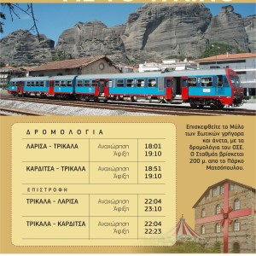 Μην ξεχνάτε πως ο Σταθμός του ΟΣΕ Τρικάλων βρίσκεται μόλις 100 μέτρα από το πάρκο του Μύλου των Ξωτικών. Μπορείτε εύκολα να οργανώσετε μια ημερήσια εκδρομή στα Τρίκαλα και στον Μύλο επιλέγοντας για μέσο μεταφοράς το τρένο με καθημερινά πρωινά και απογευματινά δρομολόγια.
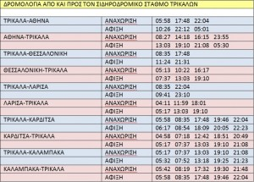

Οι Δωρεάν Δράσεις μας

